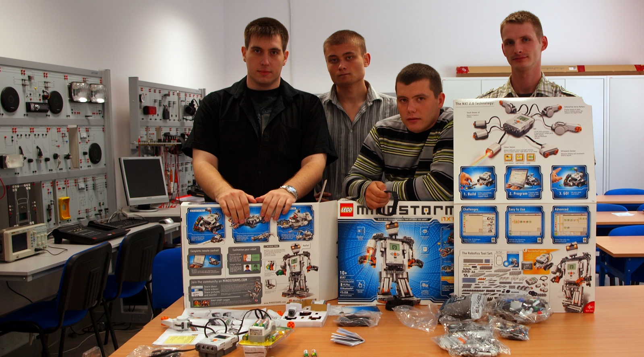
Fot. Arkadiusz Olejnik - Grupa inicjatywna
„Mój Przyjaciel ROBOT” to tytuł projektu realizowanego w ramach inicjatywy Młodzież w działaniu w Katedrze Mechatroniki przez studentów Wydziału Nauk Technicznych. Program finansowany przez Fundację Systemu Rozwoju Edukacji wspiera uczestnictwo w kształceniu pozaszkolnym i jest skierowany do młodych ludzi oraz osób pracujących z młodzieżą, którzy pragną rozwijać się oraz zdobywać wiedzę i umiejętności niezbędne we współczesnym świecie.
Projekt ma na celu promować w śród młodych ludzi nauki ścisłe takie jak: matematyka, fizyka, automatyka
i robotyka, a przede wszystkim – mechatronika, oraz odkryć w nich obywatelstwo europejskie.
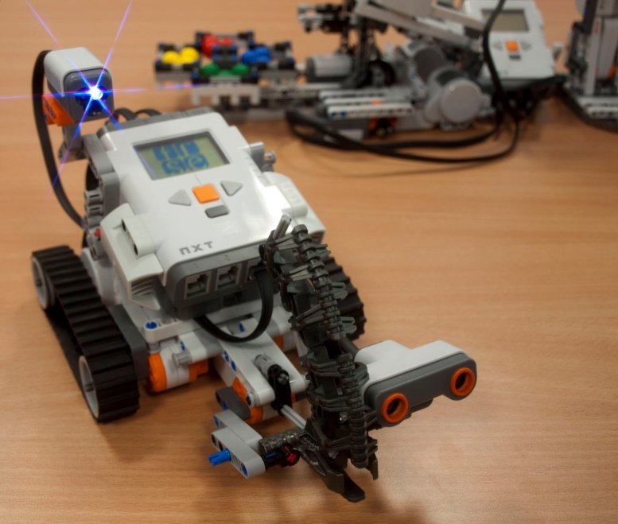 | 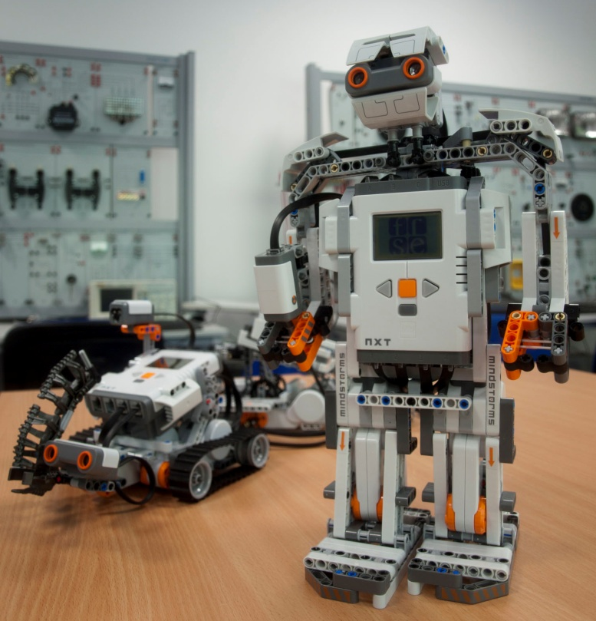
Fot. Arkadiusz Olejnik – Roboty LEGO zakupione z dofinansowania FRSE

Pozwoli to uświadomić studentom i kandydatom na studentów, że nauki ścisłe to nie tylko wzory, cyfry
i ciężka praca, ale także świetna zabawa i ogromna perspektywa na przyszłość.
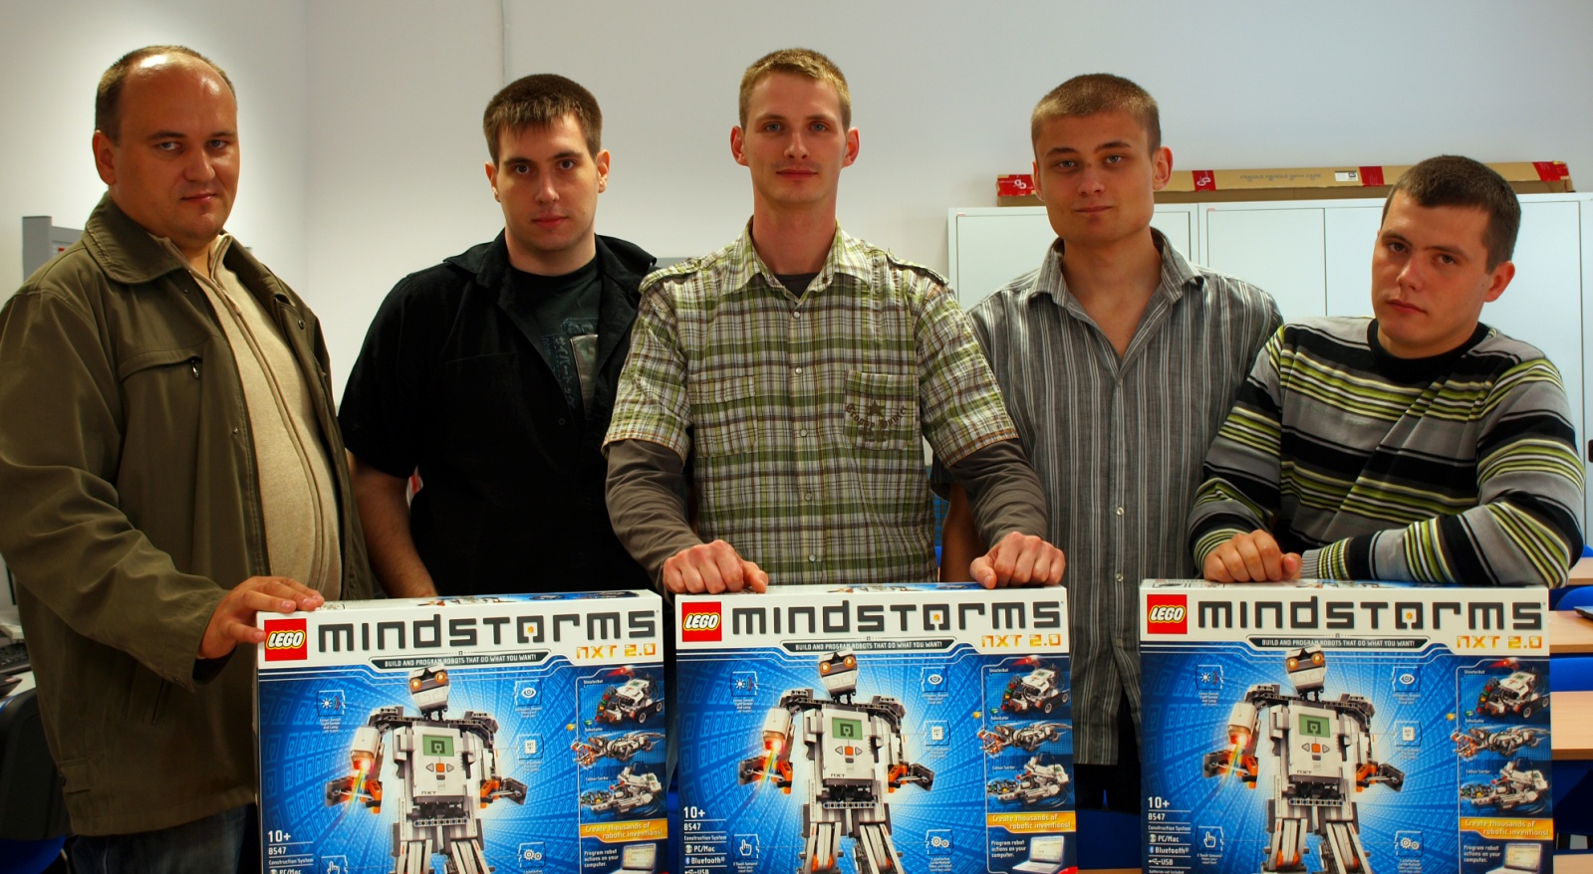
Fot. Arkadiusz Olejnik - Grupa inicjatywna wraz z Coach’em
Po zakończeniu projektu sfinansowane przez FRSE cztery zestawy LEGO Mindstorms NXT 2.0. staną się czynnym wyposażeniem dydaktycznym Katedry Mechatroniki, a co za tym idzie najprawdopodobniej już
w przyszłym semestrze będą prowadzone na nich zajęcia laboratoryjne. Dodatkowo umożliwi to innym studentom obcowanie z najbardziej popularną architekturą układów mikroprocesorowych ARM, programowalnymi sterownikami umożliwiającymi proste sterowanie portami wejść i wyjść, oraz poznanie graficznych środowisk programowych.
~ Paweł Macełko & Arkadiusz Olejnik

